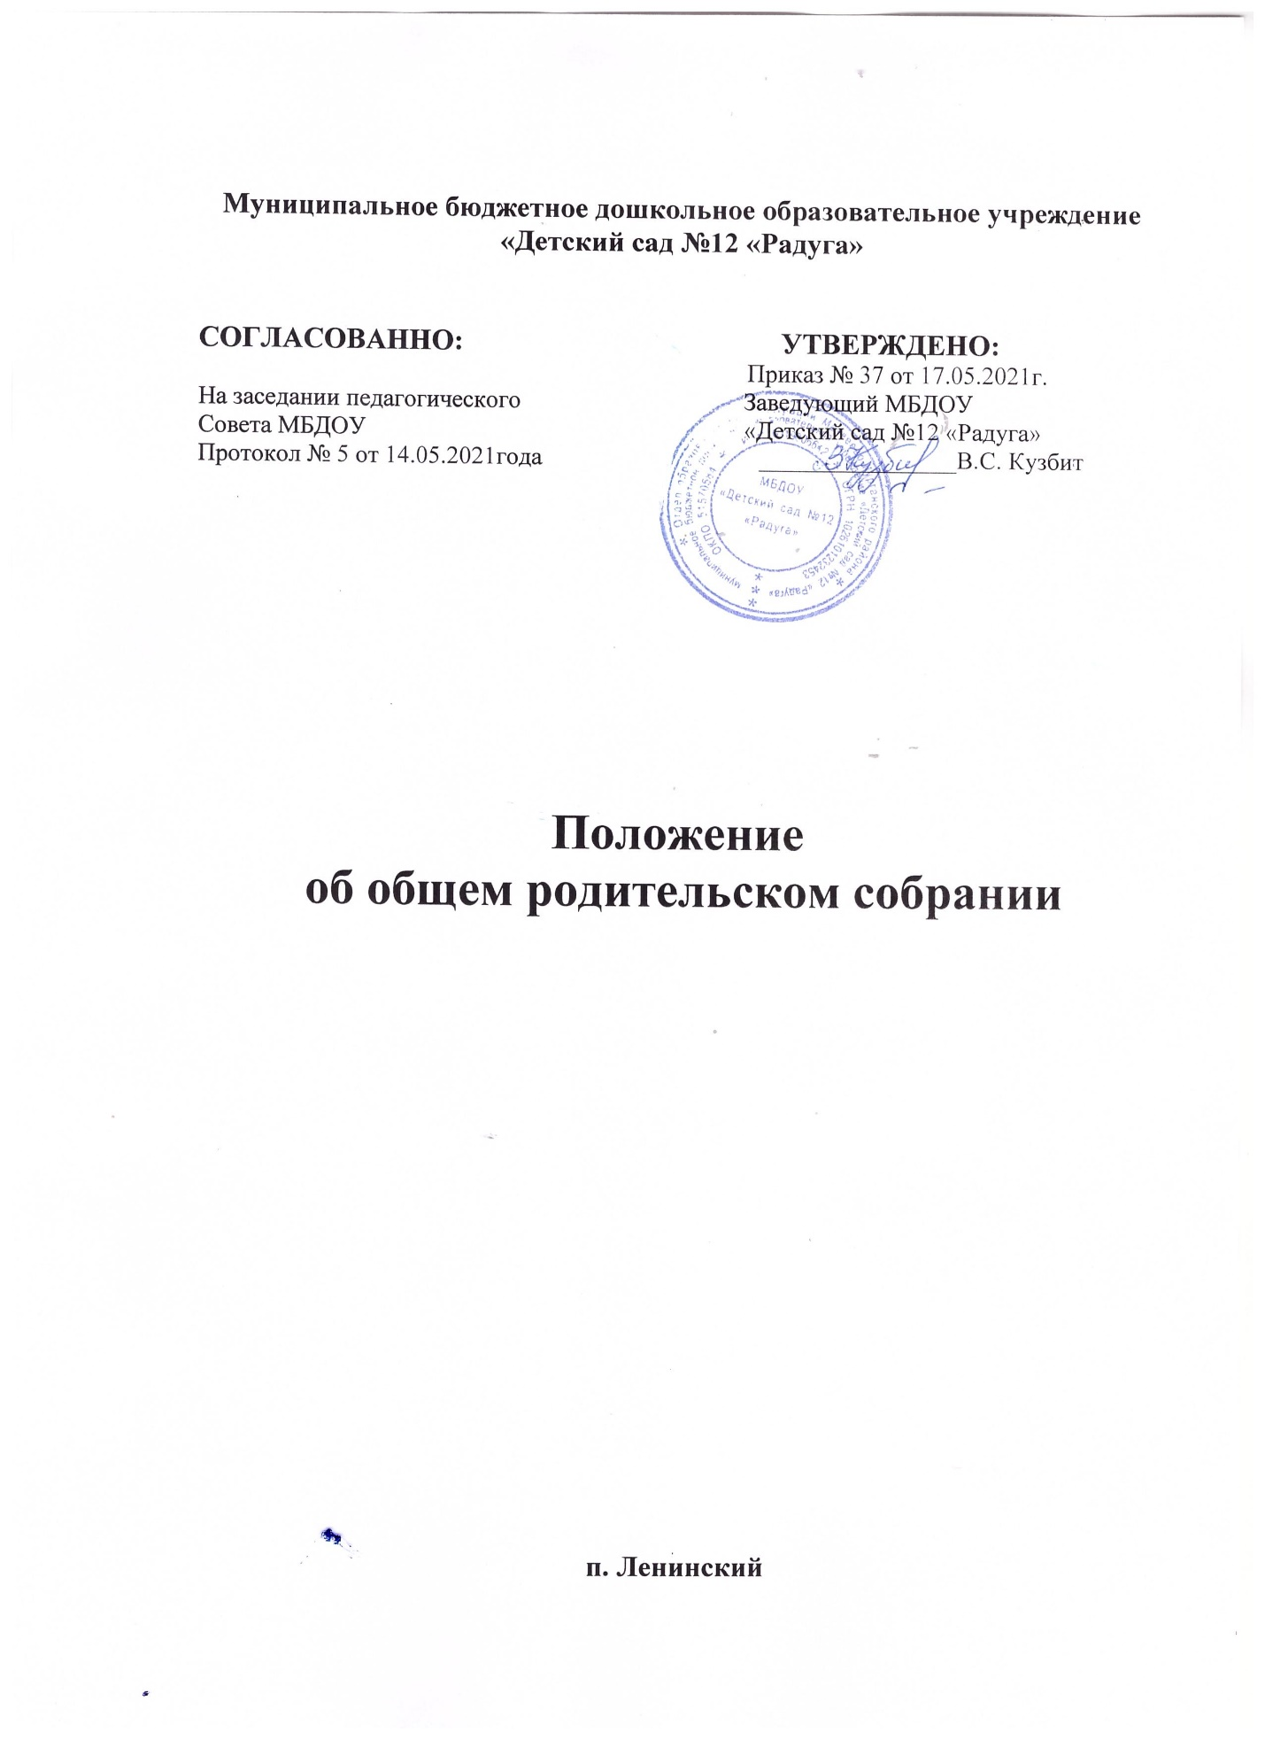

1. Общие положения
1.1. Настоящее положение разработано для муниципального бюджетного дошкольного образовательного учреждения « Детский сад №12 «Радуга» (далее - Учреждение) в соответствии с Законом РФ «Об образовании» (ст. 18,19, 52), Семейным кодексом РФ (ст. 12), Типовым положением о дошкольном образовательном учреждении, Уставом Учреждения.
1.2. Родительское собрание - коллегиальный орган общественного самоуправления Учреждения, действующий в целях развития и совершенствования образовательного и воспитательного процесса, взаимодействия родительской общественности и Учреждения.
1.3. В состав Родительского собрания входят все родители (законные представители) воспитанников, посещающих Учреждение.
1.4. Решения Родительского собрания рассматриваются на Совете педагогов и при необходимости на Общем собрании Учреждения.
1.5. Изменения и дополнения в настоящее положение вносятся Родительским собранием Учреждения и принимаются на его заседании.
1.6. Срок данного положения не ограничен. Данное положение действует до принятия нового.
2. Основные задачи Родительского собрания
2.1. Основными задачами Родительского собрания являются:
• совместная работа Родительского собрания и Учреждения по реализации государственной, окружной, городской политики в области дошкольного образования;
• рассмотрение и обсуждение основных направлений развития Учреждения;
• рассмотрение и утверждение дополнительных платных услуг в Учреждении;
• координация действий родительской общественности и педагогического коллектива Учреждения по вопросам образования, воспитания, оздоровления и развития воспитанников.
3. Функции Родительского собрания
3.1. Родительское собрание Учреждения:
• выбирает Родительский комитет Учреждения (группы);
• знакомится с Уставом и друг ими локальными актами Учреждения, касающимися взаимодействия с родительской общественностью, поручает Родительскому комитету Учреждения решение вопросов о внесении в них необходимых изменений и дополнений;
• изучает основные направления образовательной, оздоровительной и воспитательной деятельности в Учреждении (группе), вносит предложения по их совершенствованию;
• заслушивает вопросы, касающиеся содержания, формы и методов образовательного процесса, планирования педагогической деятельности Учреждения (группы);
• обсуждает проблемы организации дополнительных образовательных, оздоровительных услуг воспитанникам, в том числе платных, в Учреждении (группе);
• принимает информацию заведующего, отчеты педагогических и медицинских работников о состоянии здоровья детей, ходе реализации образовательных и воспитательных программ, результат готовности детей к школьному обучению;
• заслушивает информацию воспитателей группы об итогах учебного года (в том числе промежуточных - за полугодие);
• решает вопросы оказания помощи воспитателям группы в работе с неблагополучными семьями;
• вносит предложения по совершенствованию педагогического процесса в Учреждении (в группе);
• участвует в планировании совместных с родителями (законными представителями) мероприятий в Учреждении (группе) - групповых родительских собраний, родительских клубов, Дней открытых дверей и др.;
• принимает решение об оказании посильной помощи Учреждению (группе) в укреплении материально-технической базы Учреждения (группы), по благоустройству и ремонту его помещений, детских площадок и территории силами родительской общественности;
• планирует организацию мероприятий с детьми сверх годового плана, обеспечение их подарками к Новому году и другим праздникам;
• принимает решение об оказании благотворительной помощи, направленной на развитие Учреждения, совершенствование педагогического процесса в группе.
4. Права Родительского собрания
4.1. Родительское собрание имеет право:
• выбирать Родительский комитет Учреждения (группы);
• требовать у Родительского комитета Учреждения (группы) выполнения и (или) контроля выполнения его решений.
4.2. Каждый член Родительского собрания имеет право:
• потребовать обсуждения Родительским собранием любого вопроса, входящего в его компетенцию, если это предложение поддержит не менее одной трети членов собрания;
• при несогласии с решением Родительского собрания высказывать свое мотивированное мнение, которое должно быть занесено в протокол.
5. Организация управления Родительским собранием
5.1. В состав Родительского собрания входят все родители (законные представители) воспитанников Учреждения (группы).
5.2. Родительское собрание избирает из своего состава Родительский комитет Учреждения (группы).
5.3. Для ведения заседаний Родительское собрание из своего состава выбирает председателя и секретаря сроком на один учебный год. Председателем, как правило, выбирают председателя Родительского комитета Учреждения (группы).
5.4. В необходимых случаях на заседание Родительского собрания приглашаются педагогические, медицинские и другие работники Учреждения, представители общественных организаций, учреждений, родители, представители Учредителя. Необходимость их приглашения определяется председателем Родительского комитета Учреждения (группы).
5.5. Общее Родительское собрание Учреждения ведет заведующий Учреждением совместно с председателем Родительского комитета Учреждения.
5.6. Родительское собрание группы ведет председатель Родительского комитета группы.
5.7. Председатель Родительского собрания:
• обеспечивает посещаемость родительского собрания совместно с председателями родительских комитетов групп;
• совместно с заведующим Учреждением организует подготовку и проведение Родительского собрания;
• совместно с заведующим Учреждением определяет повестку дня Родительского собрания;
• взаимодействует с председателями родительских комитетов групп;
• взаимодействует с заведующим Учреждением по вопросам ведения собрания, выполнения его решений.
5.8. Родительское собрание работает по плану, составляющему часть годового плана работы Учреждения.
5.9. Общее Родительское собрание собирается не реже 2 раз в год, групповое Родительское собрание - не реже 1 раза в квартал.
5.10. Заседания Родительского собрания правомочны, если на них присутствует не менее половины всех родителей (законных представителей) воспитанников Учреждения (группы).
5.11. Решение Родительского собрания принимается открытым голосованием и считается принятым, если за него проголосовало не менее двух третей присутствующих.
5.12. Организацию выполнения решений Родительского собрания осуществляет Родительский комитет Учреждения совместно с заведующим Учреждением или Родительский комитет группы.
5.13. Непосредственным выполнением решений занимаются ответственные лица, указанные в протоколе заседания Родительского собрания. Результаты докладываются Родительскому собранию на следующем заседании.
6. Взаимосвязи Родительского собрания с органами самоуправления учреждения
6.1. Родительское собрание взаимодействует с Родительским комитетом Учреждения.
7. Ответственность Родительского собрания
7.1 Родительское собрание несет ответственность:
• за выполнение закрепленных за ним задач и функций;
• соответствие принимаемых решений законодательству РФ, нормативно-правовым актам.
8. Делопроизводство Родительского собрания
8.1. Заседания Родительского собрания оформляются протоколом.
8.2. В книге протоколов фиксируются:
• дата проведения заседания;
• количество присутствующих;
• приглашенные (Ф.И.О., должность);
• повестка дня;
• ход обсуждения вопросов, выносимых на Родительское собрание;
• предложения, рекомендации и замечания родителей (законных представителей), педагогических и других работников Учреждения, приглашенных лиц;
• решение Родительского собрания.
8.3. Протоколы подписываются председателем и секретарем Родительского собрания.
8.4. Нумерация протоколов ведется от начала учебного года.
8.5. Книга протоколов Родительского собрания нумеруется постранично, прошнуровывается, скрепляется подписью заведующего и печатью Учреждения.
8.6. Книга протоколов Родительского собрания хранится в делах Учреждения 5 лет и передается по акту (при смене руководителя, при передаче в архив).
8.7. Тетрадь протоколов Родительского собрания группы хранится у воспитателей группы с момента комплектации группы до выпуска детей в школу.
Срок действия данного Положения - до замены новым.

Требования к проведению родительского собрания
1. Плановое групповое родительское собрание проводить 1 раз в квартал.
2. Тематику родительского собрания подбирать в соответствии с общими целями, задачами и приоритетными направлениями дошкольного образовательного учреждения.
3. Осуществлять предварительную и текущую подготовку к проведению родительского собрания.
4. Осуществлять анализ итогов проведения каждого родительского собрания.
5. Знакомить органы управления дошкольного образовательного учреждения с решениями группового родительского собрания.
Основные цели родительских собраний:
• повысить психологическую и педагогическую компетентность родителей в области воспитания и взаимодействия с детьми;
• привлечь родителей воспитанников к сотрудничеству: совместно решать задачи адаптации, обучения, развития и воспитания детей.
Осуществляются эти цели в постановке следующих задач:
• помочь родителям овладеть знаниями о психических особенностях развития ребенка дошкольного возраста и учитывать их в общении;
• осознать свою позицию в общении с детьми в рамках семейного воспитания;
• научиться понимать и поддерживать детей с разными типами характера, проблемами и стилями поведения;
• овладеть способами выражения своих эмоций, как положительных, так и отрицательных;
• выработать новые навыки взаимодействия с ребенком;
• активизировать коммуникации в семье.
Правильно организованное собрание отвечает следующим принципам:
• проходит с равной активностью родителей и педагогов;
• участие родителей оговаривается, разрабатывается сценарий взаимодействия с ними;
• тематика собрания одинаково интересна организаторам и родителям, заранее известна всем;
• собраний не должно быть слишком много и они не должны быть слишком длинными;
• организатор собрания должен владеть техникой обмена мнениями и примирения полярных точек зрения;
• решение, к которому приходит родительское собрание, - равноправный договор организаторов и родителей, в котором указывается, как родитель может проконтролировать выполнение педагогами своих обязательств;
• итоги собрания должны обсуждаться в педагогическом коллективе с целью выявления неудавшихся моментов и сильных сторон.

